Cours de français/Hn le 1er novembre 2019

**Découvrir et choisir un livre:** (consignes d’après Jung)

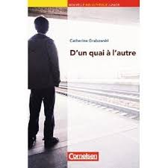  

 Regardez la première et la quatrième de couverture. Décrivez votre première impression du livre.

1er livre : Titre : ________________________________________

Ce titre m’attire □ beaucoup □ un peu □ pas tellement □ pas du tout

Notes/Justification :

________________________________________________________________________________________________________________________________________________________________

2ième livre : Titre : ________________________________________

Ce titre m’attire □ beaucoup □ un peu □ pas tellement □ pas du tout

Notes/Justification :

________________________________________________________________________________________________________________________________________________________________3ième livre : Titre : ________________________________________

Ce titre m’attire □ beaucoup □ un peu □ pas tellement □ pas du tout

Notes/Justification :

________________________________________________________________________________

**Parler de la couverture d’un livre :**

Regardez la première de couverture de votre livre préféré et décrivez-le. Les expressions et les mots suivants peuvent vous aider.

Au centre/milieu, il y a…

A gauche/droite, on voit…

Au premier plan, on reconnaît…

A l’arrière-plan, se trouve…

L’image est précise ≠ nébuleuse (verschwommen)

La photo est claire ≠ foncée (dunkel)

Les couleurs sont vives.

tendres.

pâles.[1]

sombres.

On voit la fille de profil. Il/Elle/Ils a/ont l’air triste(s)

le garçon de face[2]. regarde de façon content,e(s)

les personnes de dos[3] regardent de façon pensif (-ive) malheureux(se)

1. pâle=blass
2. de face= von vorne
3. de dos= von hinten